Nama: Desfian Maulana Radhit

NIM: 2402016

Kelas: TI 1A

Laporan Tugas Sistem Operasi Instalasi PROXMOX;

1.

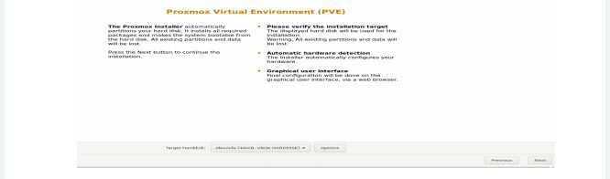

2.

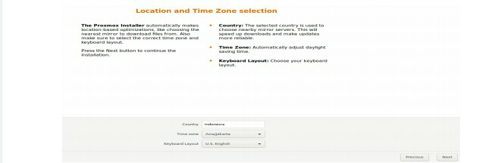

3.

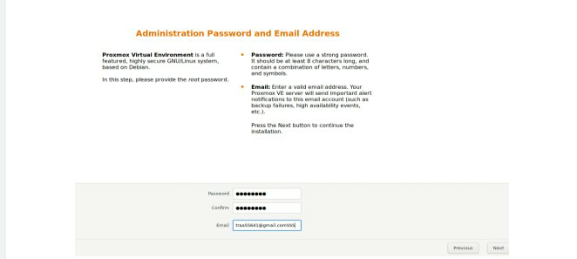

4.

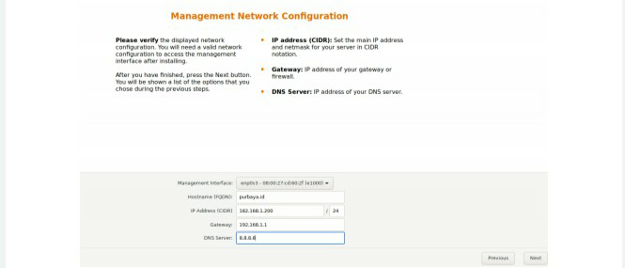

5.

